象外之境——中国传统山水画

【教学目标】
理解中国传统文人浓郁的山水情怀，培养学生的图像识读能力，提升对传统山水画的鉴赏能力。
在理解山水画“外师造化，中得心源”创作规律的基础上，讨论与自主探究，并表达自己的感受和观点，形成分析与评价。
理解山水情景融合，主客观统一的山水意境表达，确立山水情怀的审美价值观，提高对传统绘画的鉴赏水平，培养学生文化理解的能力并提升人文素养。
【教学思路】
传统山水画多取材南北方不同物理、物情的自然山水，教学设计可结合不同授课地区的自然风貌，与相关作品进行对比，引导学生理解山水创作“妙夺造化”的艺术表现，感受作品特定的意境传达，并理解中国古人的山水情怀。
【教学重难点】
重点：理解中国传统山水画“外师造化，中得心源”的创作观。对传统山水画的意境的理解，以及对经典作品意境的赏析。
难点：理解中国传统山水画所蕴含的浓郁山水情怀。
解决措施：选用教材作品，分析作品创作的历史、文化、社会背景，培养学生的审美思维。教学过程使用山水画术语，恰当引用画论原文，辅助学生理解“外师造化”“中得心源”的创作规律。把探究学习的鉴赏方法运用于审美生活中，拓展学习内容和深度，开拓更广大的审美空间。
【教学过程】
教学环节 | 教师活动 | 学生活动 | 设计意图
课前准备 | 1．准备《富春山居图》“合璧”展出的新闻资料，作品的高清图片。  2．准备富春江自然风光图片或视频图像资料。  3．设计推进教学实施的问题框架。  4．制作电子课件。 | 课前预习，阅读教材。  对比真实的富春山风景与《富春山居图》中的“山水”。 | 充分做好教学准备。利于学生理解传统文化中浓郁的山水情怀。  利于学生把握传统山水画的创作规律。
导入启发 | 以《富春山居图》“合璧”的文化事件作为本课的导入，创设山水画鉴赏的问题情境。  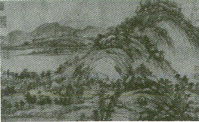  为什么中国传统文化中有着浓郁的山水情怀？画中的山水是真实的富春江两岸的景色吗？为什么要画山水画？  出示课题：象外之境——中国传统山水画 | 观看《富春山居图》“合璧”展出的新闻，观察图像，思考问题。 | 凭借对图像的观察，引发探究意识。  通过问题引领，帮助学生分析判断。
探究发现 | 一、山水情怀  问题情景：“知者乐水，仁者乐山”“不下堂筵，坐穷泉壑”  《叙画》所述：“望秋云，神飞扬。临春风，思浩荡。”  展示《富春山居图》  提问：  1．中国山水画为什么不称作风景画？  2．从文中和图中你是否感觉到“山水”是“畅神”的乐园？  3．“山水”为什么是中国传统文人的精神家园？  4．为什么说“山水以形媚道”？  5．《富春山居图》抒发了作者怎样的内心情怀？  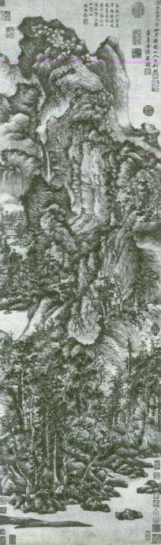  归纳：山水是中国传统文人的精神家园。他们心系家国天下，悠游山水之间常常是种奢望，山水画的出现，满足了“不下堂筵，坐穷泉壑”的追求。 | 探究、讨论、思考。引用画论的原文还原山水画创作的时代背景。  阅读教材中的“探究发现”，深入思考。 | 通过问题驱动自主探究。  以山水情怀的情境驱动教学活动，指导学生理解山水画的创作动机。  体会感悟中国传统山水画鲜明的时代特征和文人情怀，培养学生的观察与分析能力。
 | 二、妙夺造化  问题情境：黄公望注重搜集山水素材，常随身携带笔墨，见到好景就摹写下来。  提问：  1．什么是“外师造化”？  2．什么是“中得心源”？  3．为什么说画中的山水不同于真山真水？  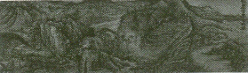  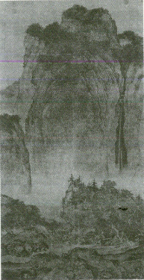  归纳：山水画的创作源于自然，画家只有饱游饫看才能从外在的自然山水中汲取创作素材，在头脑中提炼概括，神领意会，令“一山而兼数十百山之意态”。 | 围绕老师提出的问题进行思考。学生讨论、思考、表达见解。 | 理解山水画中的妙夺造化，培养审美判断能力。  明确山水画的创作。离不开画家在自然山水中汲取创作素材。
 | 三、因心造境  指导学生阅读教材中关于山水画移情作用的“相关链接”  提出问题：  1．什么是山水画的灵魂？  《青卞隐居图》怎样经营“留白”？  《六君子图》是怎样的留白方式？  两件作品的留白有何不同？给你怎样的艺术感受？  “留白”对山水画意境的表达起到了怎样的作用？  2．《溪山行旅图》与《踏歌图》分别表达了什么意境？  归纳：山水画是实境和虛境的统一，是情与景的统一。对山水画意境的欣赏取决于观察者的人生经验与文化修养。 | 阅读教材的“相关链接”思考回答问题。  画中山水与真实山水对比。  围绕问题进行探究活动。 | 根据学情的差异性，归纳学生的表述。  “实境”指的是自然中存在的山水，“虚境”是画家通过各种绘画语言，融合自己的想象，感情、志趣表现出来的山水。
课堂总结 | 山水画源自对自然山川的写生，但又超越具体时空，具有纯粹的、普遍性的美，是中国传统山水画的特质。  欣赏山水画意境与个人人生经验、文化修养相关联，同学们在学习和生活中注意自我丰富、自我提高。 | 在教师的组织下对本节课学习内容进行总结。 | 鼓励学生联系现实生活发表见解。综合培养和提升美术学科核心素养。
学习评价 | 以《富春山居图》为例，能否说出中国传统山水画的特点？  能否从构图、笔墨等方面谈黄公望此画的创作特点？  能否根据他的人生经历，谈谈文人画家怎样借山水创作抒发内心的情怀。  在谈论时能否理解本课的学习内容？能否积极表达自己独特的想法？ | 依据教材附录中的“学生学业水平综合评价表”进行自我评价。  互评，在学习评价中得到提升。 | 教师通过问题指导学生自我评价，对应本课“评价量规”落实学科核心素养。
拓展学习 | 《千里江山图》是中国山水画史上的又一旷世杰作。与《富春山居图》对读，二者在描绘对象、表现技法、创作背景等方面有何异同？  用所学的鉴赏方法分析《千里江山图》。 | 以“山水情怀”为精神原点，联合山水诗、山水画题记及山水画创作的历史背景进行拓展学习。 | 尝试解决“拓展学习”中的问题。

